 | Министерство науки и высшего образования Российской Федерации  Федеральное государственное бюджетное образовательное учреждение  высшего образования  «Московский государственный технический университет  имени Н.Э. Баумана  (национальный исследовательский университет)»  (МГТУ им. Н.Э. Баумана)

ФАКУЛЬТЕТ Информатика и системы управления

КАФЕДРА Компьютерные системы и сети (ИУ6)

НАПРАВЛЕНИЕ ПОДГОТОВКИ 09.03.04 ПРОГРАММНОЕ ОБЕСПЕЧЕНИЕ ЭВМ И ИНФОРМАЦИОННЫЕ ТЕХНОЛОГИИ. (ИУ7)

Отчет
по лабораторной работе № | 1

Синхронные одноступенчатые триггеры со статическим и динамическим управлением записью

Дисциплина: Архитектура ЭВМ

Студент Факирзаи Амджад

Москва, 2024
Цель работы – изучить схемы асинхронного RS-триггера, который является запоминающей ячейкой всех типов триггеров, синхронных RS- и D-триггеров со статическим управлением записью и DV-триггера с динамическим управлением записью.

1.Исследовать работу асинхронного RS-триггера с инверсными входами в статическом режиме
Задание:
- собрать схему RS-триггера на ЛЭ И-НЕ;
- к выходам Q и ¬ Q триггера подключить световые индикаторы;
- задавая через переключатели необходимые сигналы на входах ¬S
и ¬R триггера, составить таблицу переходов.

Решение:
Асинхронный RS-триггер – это простейший триггер, который используется как запоминающая ячейка.
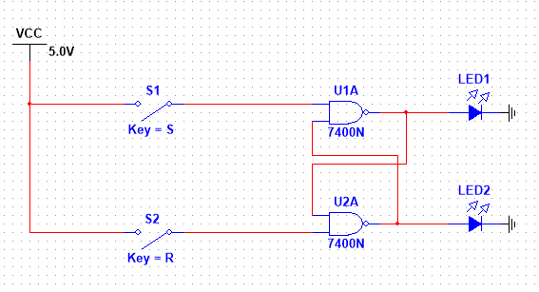

¬S | ¬R | Qn | Qn+1 | Пояснение
0 | 0 | 0 | - | Запрещенная операция
0 | 0 | 1 | - | Запрещенная операция
0 | 1 | 0 | 1 | Установка 1
0 | 1 | 1 | 1 | Установка 1
1 | 0 | 0 | 0 | Установка 0
1 | 0 | 1 | 0 | Установка 0
1 | 1 | 0 | 0 | Хранение
1 | 1 | 1 | 1 | Хранение

S устанавливает триггер в состояние единицы, а R триггер в состояние нуля. Одновременное включение S, R триггер — запрещенное состояние.
2. Исследовать работу синхронного RS-триггера в статическом режиме.
Задание:
- собрать схему RS-триггера на ЛЭ И-НЕ;
- к выходам Q и ¬Q триггера подключить световые индикаторы;
- задавая через переключатели необходимые сигналы на входах S, R и C, протестировать и составить таблицу переходов триггера. В таблице теста каждому набору S, R и Q будет соответствовать 3 строки: сначала задать С=0 (момент времени tn ), затем при С=1 (момент времени tn+1 ) определяется Qn+1 и снова при С=0 переход в режим хранения.

Решение:
Синхронный RS-триггер имеет два входа управления (R и S) и один вход синхронизации C. При C = 0 синхронный RS-триггер сохраняет предыдущее значение. При C = 1 – работает как асинхронный RS-триггер.
Вход C позволяет внести контроль над сигналом, входящим в триггер.
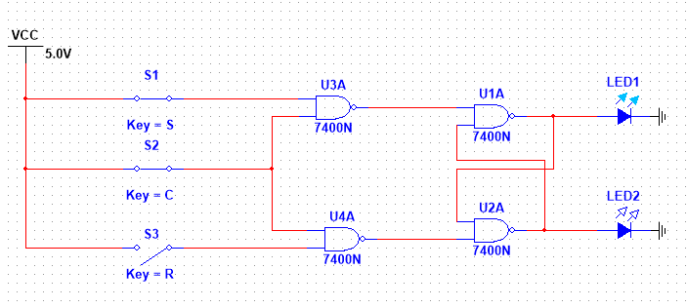
С | ¬S | ¬R | Qn | Qn + 1 | Режим
0  0  1  1 | *  *  0  0 | *  *  0  0 | 0  1  0  1 | 0  1  0  1 | Хранение
1  1 | 0  0 | 1  1 | 0  1 | 0  0 | 0
1  1 | 1  1 | 0  0 | 0  1 | 1  1 | 1
1  1 | 1  1 | 1  1 | 0  1 | X  X | Запрещенное состояние

3. Исследовать работу синхронного D-триггера в статическом режиме.

Задание:
- собрать схему D-триггера на ЛЭ И-НЕ; в приложении Multisim можно использовать макросхему D-триггера;
- к выходам Q и ¬Q триггера подключить световые индикаторы;
- задавая через переключатели необходимые сигналы на входах D и C, протестировать и составить таблицу переходов триггера. В таблице теста каждому набору D и Q будет 10 соответствовать 3 строки: сначала задать С=0 (момент времени tn ), затем при С=1 (момент времени tn+1 ) определяется Qn+1 и снова при С=0 происходит переход в режим хранения.

Решение:
Синхронный D-триггер имеет один информационный вход D, состояние которого с каждым синхронизирующим импульсом передается на выход, т. е. выходные сигналы представляют собой задержанные входные сигналы.
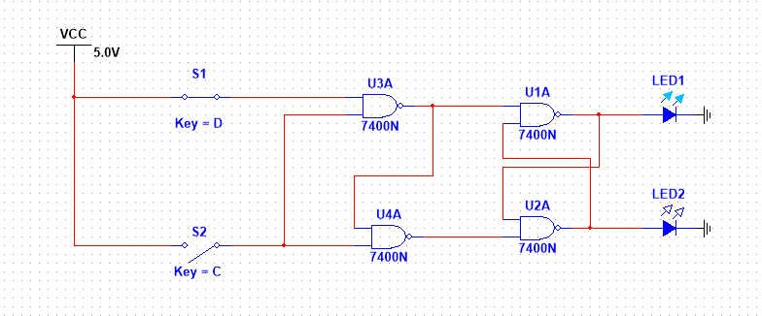

C | D | Qn | Qn + 1 | Режим
0  0 | *  * | 0  1 | 0  1 | Хранение
1  1 | 0  0 | 0  1 | 0  0 | 0
1  1 | 1  1 | 0  1 | 1  1 | 1

- Исследовать схему синхронного D-триггера с динамическим управлением записью в статическом режиме.
Задание:
- к выходам Q и ¬Q триггера подключить световые индикаторы;
- задавая через переключатели необходимые сигналы на входах D и C, протестировать и составить таблицу переходов триггера. В таблице теста следует отметить реакцию триггера на изменения сигнала D при С=0 и при С=1, а также способность триггера принимать сигнал D только по перепаду 0/1 сигнала С.

Решение:
Сигнал D в данном случае меняется только тогда, когда сигнал C меняется.
(Прием информационных сигналов и передача на выход принятой информации выполняются в момент изменения синхросигнала на 𝐶-входе из 0 в I или из I в 0, т.е. особенностью синхронных триггеров с динамическим управлением является перепад синхросигнала)
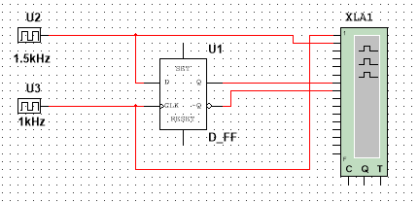
С | D | Qt | Qt+1 | Пояснение
0 | 0 | 0 | 0 | Хранение
0 | 0 | 1 | 1 | Хранение
0 | 1 | 0 | 0 | Хранение
0 | 1 | 1 | 1 | Хранение
0->1 | 0 | 0 | 0 | Установка 0
0->1 | 0 | 1 | 0 | Установка 0
0->1 | 1 | 0 | 1 | Установка 1
0->1 | 1 | 1 | 1 | Установка 1

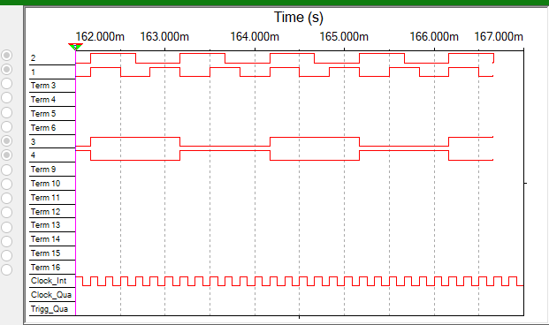

- Исследовать схему синхронного DV-триггера с динамическим управлением записью в динамическом режиме
Задание:
- построить схему синхронного DV-триггера на основе синхронного D-триггера и мультиплексора MS 2-1 (выход MS 2-1 соединить с D-входом триггера, вход 0 MS 2-1 соединить с выходом Q триггера. Тогда вход 1 MS 2-1 будет D-входом, адресный вход А MS 2-1 – входом V синхронного DV-триггера), вход С D-триггера – входом С DVтриггера;
- подать сигнал генератора на вход счетчика и на С-вход DV-триггера;
- подать на входы D и V триггера сигналы с выходов 2-го и 3-го разрядов счетчика;
- снять временные диаграммы синхронного DV-триггера;

Решение:
Синхронный DV-триггер имеет один информационный вход D и один подготовительный разрешающий вход V для разрешения приема информации.
𝑄𝑡 = 𝐷𝑉 + 𝑉𝑄𝑡−1 = 𝐷𝑉𝐶 + (𝑉 + 𝐶)𝑄𝑡−1
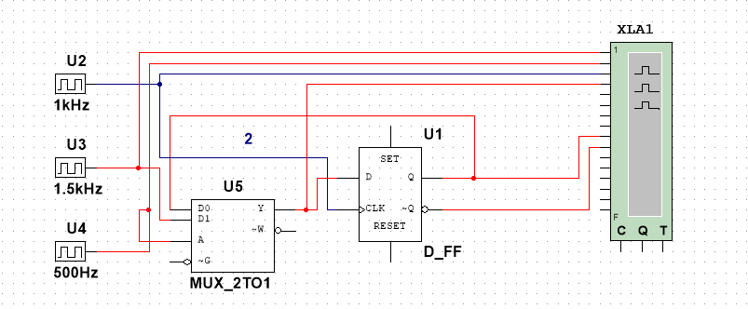

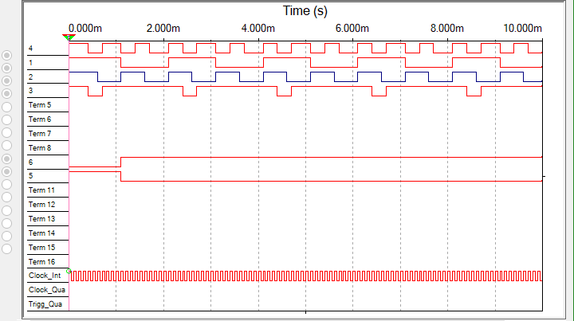

При С=0 DV-триггер, как и синхронные триггеры всех типов, сохраняет предыдущее внутреннее состояние, т.е. 𝑄𝑡 = 𝑄𝑡−1. При С=1 и при наличии сигнала V=1 разрешения приема информации DV-триггер принимает информационный сигнал, действующий на входе D, т.е. работает как асинхронный DV-триггер. При С=1 и V=0 DV-триггер сохраняет предыдущее внутреннее состояние.

6. Исследовать работу DV-триггера, включенного по схеме TV-триггера
Задание:
- на вход D подать сигнал ¬Q , на вход С подать сигналы генератора, а на вход V - с выхода 3-го разряда счетчика;
- снять временные диаграммы T-триггера; - объяснить работу синхронного T-триггера по временным диаграммам.

Решение:
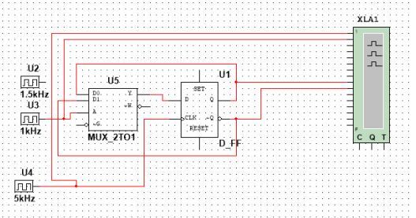

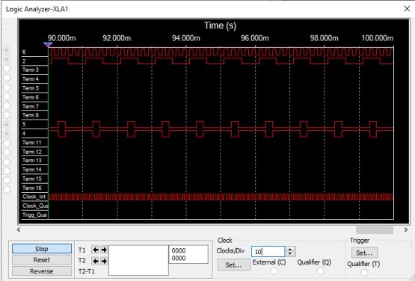

Асинхронный T - триггер переходит в противоположное состояние каждый раз при подаче на 𝑇-вход единичного сигнала. 𝑇-триггер реализует счет по модулю 2: 𝑄𝑛+1 = 𝑇 ⊕𝑄𝑛.
Синхронный Т - триггер имеет вход 𝐶 и вход 𝑇. Синхронный 𝑇-триггер переключается в противоположное состояние сигналом С, если на счетном входе Т действует единичный сигнал.
Ответы на контрольные вопросы
- Что называется триггером?
Триггер является запоминающим элементом с двумя устойчивыми состояниями, которые кодируются цифрами 0 и 1.

- Какова структурная схема триггера?
Структурную схему триггера можно представить в виде запоминающей ячейки (ЗЯ) и схемы управления (СУ).

- По каким основным признакам классифицируют триггеры?
1) По способу организации логических связей, т.е. по виду логического уравнения, характеризующего состояние входов и выходов триггера в момент времени tn до его срабатывания и в момент tn+1 после его срабатывания, различают триггеры:
- с раздельной установкой состояний “0” и “1” (RS-триггеры);
- со счетным входом (Т-триггеры);
- универсальные с раздельной установкой состояний “0” и “1” (JK-триггеры);
- с приемом информации по одному входу (D триггеры); * универсальные с управляемым приемом информации по одному входу (DV - триггеры);
- комбинированные (например, RST-, JKRS, DRS - триггеры) и т.д.
2) По способу запаси информации различают триггеры:
- асинхронные (не синхронизируемые);
- синхронные (синхронизируемые), или тактируемые.
3) По способу синхронизации различают триггеры: синхронные со статическим управлением записью; синхронные с динамическим управлением записью.
4) По способу передачи информации с входов на выход различают триггеры о одноступенчатым и двухступенчатым запоминанием информации.

- Каково функциональное назначение входов триггеров?
S-вход − вход для раздельной установки триггера в состояние "1" (Set – установка)
R-вход − вход для раздельной установки триггера в состояние "0" (Reset – сброс, очистка)
J-вход − вход для установки состояния "1" в универсальном JK-триггере (Jerk – внезапное включение)
K-вход − вход для установки состояния "0" в универсальном
JK-триггере (Kill – внезапное отключение)
D-вход −информационный вход для установки триггера в состояния "1" или "0" (Data – данные, Delay – задержка)
V-вход − подготовительный управляющий вход для разрешения приема информации (Valve –клапан, вентиль)
C-вход - исполнительный управляющий (командный) вход для осуществления приема информации, вход синхронизации (Clock – источник синхросигналов)

- Что такое асинхронный и синхронный триггеры?
Асинхронный RS -триггер - это простейший триггер, который используется как запоминающая ячейка.
Синхронный RS-триггер имеет два информационных входа R и S и вход синхронизации С.

- Что такое таблица переходов?
Таблица переходов отражает зависимость выходного сигнала триггера в момент времени tn+1 от входных сигналов и от состояния триггера в предыдущий момент времени tn.
- Как работает асинхронный RS-триггер?
При S=0 и R = I триггер устанавливается в состояние "0", а при S = 1 и R = 0 - в состояние “1”). Если = 0 и R = 0, то в триггере сохраняется предыдущее внутреннее состояние). При S=R=1 состояние триггера является неопределенным (после снятия входных сигналов S и R). Такая комбинация входных сигналов S=R=1 является недопустимой (запрещенной). Для нормальной работы триггера необходимо выполнение запрещающего условия SR= 0.

- Как работает синхронный RS -триггер?
Какова его таблица переходов? Как и все синхронные триггеры, синхронный RS - триггер при С = 0 сохраняет предыдущее внутреннее состояние, т.е. Qn+1 = Qn . Сигналы по входам S и R переключают синхронный RS-триггер только с поступлением импульса на вход синхронизации С. При С=1 синхронный триггер переключается как асинхронный (табл.2). Одновременная подача сигналов С=S=R= 1 запрещена. При S=R=0 триггер не изменяет своего состояния.

C | S | R | Qt-1 | Qt | Пояснение
0 | ∀ | ∀ | Qt-1 | Qt | Хранение
1 | 0 | 0 | 0 | 0 | Хранение
1 | 0 | 0 | 1 | 1 | Хранение
1 | 0 | 1 | 0 | 0 | Установка  0
1 | 0 | 1 | 1 | 0 | Установка  0
1 | 1 | 0 | 0 | 1 | Установка  1
1 | 1 | 0 | 1 | 1 | Установка  1
1 | 1 | 1 | 0 | X | Запрещенная  операция
1 | 1 | 1 | 1 | X | Запрещенная  операция
9. Что такое D-триггер?
Синхронный D -триггер имеет один информационный вход D, состояние которого с каждым синхронизирующим импульсом передается на выход, т.е. выходные сигналы представляют собой задержанные входные сигналы. Поэтому D - триггер – элемент задержки (хранения) входных сигналов на один такт.

10. Объясните работу синхронного D-триггера.
Схему синхронного D -триггера можно получить из схемы синхронного RS – триггера, подавая сигнал D на вход S, а сигнал 𝐷̅ , т.е. с выхода инвертора сигнала D, на вход R. В результате на входах RS-триггера возможны только наборы сигналов SR =01 при D=0 или SR =10 при D=1, что соответствует записи в триггер логического 0 или 1. Путем логических преобразований инвертор можно исключить и получить схему синхронного D –триггера. Синхронный D-триггер имеет один информационный вход D, состояние которого с каждым синхронизирующим импульсом передается на выход, т. е. выходные сигналы представляют собой задержанные входные сигналы.

11. Что такое DV –триггер?
Синхронный DV-триггер имеет один информационный вход D и один подготовительный разрешающий вход V для разрешения приема информации.

12. Объясните работу DV-триггера.
При С=0 DV-триггер, как и синхронные триггеры всех типов, сохраняет предыдущее внутреннее состояние, т.е. Qn+1=Qn . При С=1 и при наличии сигнала V=1 разрешения приема информации DV-триггер принимает информационный сигнал, действующий на входе D, т.е. работает как асинхронный DV-триггер. При С=1 и V=0 DV-триггер сохраняет предыдущее внутреннее состояние, т.е. Qn+1=Qn .

13. Что такое T-триггер? Какова его таблица переходов?
Т-триггер имеет один информационный вход Т, называемый счетным входом. Асинхронный Т-триггер переходит в противоположное состояние каждый раз при подаче на Т-вход единичного сигнала. Таким образом Ттриггер реализует счет по модулю 2: 𝑄𝑡 = 𝑇𝑡−1 ⊕ 𝑄𝑡−1. Синхронный Ттриггер имеет вход С и вход Т. Синхронный Т-триггер переключается в противоположное состояние сигналом С, если на счетном входе Т действует сигнал логической 1

14. Объясните работу схемы синхронного RS-триггера со статическим управлением.
При С=0 триггеры переходят в режим хранения, запоминая последнее состояние

15. Какова характерная особенность переключения синхронных триггеров с динамическим управлением записью?
Характерной особенностью синхронных триггеров с динамическим управлением записью является то, что прием информационных сигналов и передача на выход принятой информации выполняются в момент изменения синхросигнала на С -входе из "0" в "I" или из "I" в "0", т.е. перепадом синхросигнала.

16. Как работает схема синхронного D -триггера с динамическим управлением записью на основе трех RS -триггеров?
Триггер имеет асинхронные входы Sa и Ra начальной установки в состояния 1 и 0. Если схему D -триггера дополнить входом V, то получим структуру DV-триггера. Временные диаграммы D -триггера соответствуют временным диаграммам DV- триггера при V= 1

17. Составьте временные диаграммы работы синхронного D-триггера с динамическим управлением записью.

18. Какова структура и принцип действия синхронного DV-триггера с динамическим управлением записью?
Синхронный DV-триггер имеет один информационный вход D и один подготовительный разрешающий вход V для разрешения приема информации. 𝑄𝑡 = 𝐷𝑉 + 𝑉𝑄𝑡−1 = 𝐷𝑉𝐶 + (𝑉 + 𝐶)𝑄𝑡−1 При С=0 DV-триггер, как и синхронные триггеры всех типов, сохраняет предыдущее внутреннее состояние, т.е. 𝑄𝑡 = 𝑄𝑡−1. При С=1 и при наличии сигнала V=1 разрешения приема информации DV-триггер принимает информационный сигнал, действующий на входе D, т.е. работает как асинхронный DV-триггер. При С=1 и V=0 DV-триггер сохраняет предыдущее внутреннее состояние.

19. Составьте временные диаграммы синхронного DV-триггера.

20. Объясните режимы работы D-триггера.
Синхронный D-триггер имеет один информационный вход D, состояние которого с каждым синхронизирующим импульсом передается на выход, т. е. выходные сигналы представляют собой задержанные входные сигналы.

